ENTENTE BALMA TAC ESCRIME
ASSEMBLEE GÉNÉRALE / COMPTE RENDU
- Date de la réunion : 14/02/2024
- Lieu de la réunion : Salle polyvalente de l’école José Cabanis – Balma
- Type de réunion : Assemblée Générale

Sujet à l’ordre du jour : Fonctionnement et vie du club/ LA FÉDÉRATION
Le président de la Fédération, M. Bruno GARES a démissionné au mois de mars 2022 « pour raisons personnelles », il ne pensait pas que la charge de travail serait aussi importante en tant que bénévole.
M. Le président était maitre d'armes à Rodez ;
Il a également été armurier de l'équipe de France pendant de nombreuses années où il a côtoyé Laura FLESSEL- COLOVIC (ancienne Ministre déléguée chargée des Sports), qui lors de son passage au Ministère des Sports l'a pris comme conseiller technique.
Lors de son élection il y a maintenant 31/2 ans, la seule ligue ou il n'a pas été élu était le Comité régional d'Escrime Occitanie, nous ne le connaissions trop bien.

La Fédération a actuellement de gros problèmes financiers :
Les déficits avaient été apurés lors du mandat précédent de Mme Isabelle LAMOUR (Ancienne Présidente de la Fédération française d’escrime) : vente du siège parisien, économies drastiques avec un effectif des escrimeurs en hausse qui ne semble pas le cas actuellement selon de nombreuses sources.

Cependant M. Bruno GARES n'a pas que des actions négatives :
Il a passé de nombreux accords pour que la formation des enseignants soit moins onéreuse : une sorte de contrat d'apprentissage avec plus de facilités financières afin d’accéder à la formation ainsi que dans la recherche de sponsors, etc…

D’un point de vue sportif /niveau fédéral des conflits d'intérêts :
Plusieurs tireurs refusent de s'entrainer avec certains maitres d'armes, ce qui a entrainé leurs démissions.
Plusieurs tireurs ont quitté l’INSEP pour s'entrainer dans des structures privées, comme notamment, le sabre à Orléans.
Aussi, notre Président était partout, à la fois sur les compétitions internationales, nationales et même sur certaines régionales, ce qui peut expliquer la cause de son départ faute de vouloir faire trop bien mais trop rapidement...

Sujet à l’ordre du jour : Fonctionnement et vie du club /CREO
Il y a peu de changement, une sérénité totale, aucun conflit, avec une bonne entente générale et toujours la même équipe depuis maintenant trois olympiades.

Des élections auront lieu au moment des JO pour renouveler les membres du CREO, mais pour l'instant il ne semble pas y avoir de successeurs potentiels à Jean Christian CARRIE. Des élections auront lieu également au niveau de la fédération : un prétendant connu pour l'instant qui est M. Philippe OMNES.

Notre CTS conseiller sportif :

- Auparavant il y avait deux conseillers techniques : un pour Midi Pyrénées et un pour Languedoc Roussillon. Désormais il n’y a plus qu’un seul conseiller sportif pour tout l'Occitanie (soit 13 départements). L’ancien CTS de Midi Pyrénées (M. Damien TOUYA) et parti comme entraineur national adjoint des équipes de France Féminines de sabre.
Notre CTS, Mme Magali CARRIER, en plus de ses fonctions régionales, est formatrice des éducateurs et moniteurs, encadrante des stages : aux 3 armes ; pour les jeunes tireurs M15 pouvant participer à la fête des jeunes.
Elle a également une autre casquette : une responsabilité au niveau de la fédération pour la formation des maitres d’armes, ce qui implique au moins 50% de son temps, en plus d’autre fonction que je ne sais pas désigner...

De ce fait et à notre grande déception, nous ne la voyons plus en région, sauf pour les compétions nationales mais elle est souvent accaparée par tous.

Sujet à l’ordre du jour : Fonctionnement et vie du club /EFFECTIFS
- Alex a réussi sa formation d'éducateur de niveau 1.
- L'arrivée de Cédric et Mathys , nous fait acquérir 2 compétiteurs aguerris : Gageons qu'avec leur expérience et leur savoir-faire nous pourrons progresser et bénéficier de leurs trucs et astuces.
- Il y a cette année une petite baisse des adhérents :
Nous étions 60 adhérents en fin de saison sportive 2022/2023 contre 53 cette année;
La baisse est surtout au niveau des plus jeunes : le cours des 8/10 ans, qui ne sont plus que 6 cette saison (contre 14 l’an dernier).
Pas de changement au niveau des cours des ados et des adultes.
Aussi, cela représente une perte d'environ 300 escrimeurs au niveau du CREO.
Toutefois, excellente nouvelle cette année car nous avons pu obtenir un autre créneau, le mercredi soir, ce qui permet donc à tous les escrimeurs du club de bénéficier de deux entrainements/ semaine.

SOLUTION RIPOSTE
Peu de changement également au niveau de Solution RIPOSTE (escrime et cancer du sein) :

Nous avons un potentiel de 12 dames mais jamais toutes ensembles et toujours avec des rendez-vous médicaux ;
L’effectif présent très régulièrement à chaque séance est de 5 à 6 présentes. Aussi, de ce point de vue, nous sommes l'un des clubs les plus importants.
Il n’y a plus de club « RIPOSTE » sur Toulouse mais uniquement en périphérie : Muret –Villeneuve-Tolosane – Blagnac et Plaisance du Touch.
Ces dames ont deux entrainements/semaine le mardi et le jeudi de 14h à 15h 30.
Le Club a reçu la labélisation « ESCRIME SANTE BIEN-ETRE » échelon ARGENT en lien avec la Solution RIPOSTE pour un effectif de 25 dames à avoir reçu une initiation escrime et cancer du sein.

Sujet à l’ordre du jour : Fonctionnement et vie du club /ACTIONS EXTERIEURES

SUPAERO
Toujours mon activité à SUPAERO :
Des séances le lundi matin, (9 séances de 1h30), dans le cursus des élèves ingénieurs ce qui représente 3 sessions dans l'année.
Il leur est proposé 3 séances au fleuret, 3 séances à l’épée et 3 séances au sabre.
Ces élèves, via leur cursus peuvent choisir parmi 25 disciplines différentes : escrime ; golf ; aviron ; self défense etc…

Nous avons participé à plusieurs évènements :
- Avec SOLUTION RIPOSTE, nous avons participé à Octobre Rose à Bouloc, Balma - Clinique Rive Gauche – Oncopole – clinique Pasteur et Portet sur Garonne.
- Avec Alex, comme tous les ans, nous avons participé à une animation avec l'association « AMENDONNE » à Blagnac : une matinée découverte de l'escrime pour des petits et des petits grands.
- Je suis également sollicité pour un cycle scolaire pour des élèves de CM2 dans une école du Mirail. Cette action prévue ce trimestre a été reportée par l'enseignante car « ses élèves ne sont pas prêts ». Le rendez-vous a été pris au printemps prochain.
- J'ai également fait une initiation au profit de 2 classes de CM2 de l'école Marie Laurencin de Balma, sur un cycle de 7 semaines durant le temps scolaire le lundi matin.
- Nous avons organisé des séances « Viens avec un Copain/Copine » permettant à nos jeunes tireurs de venir accompagnés d’un copain ou d’une copine et faire découvrir l’escrime à un plus grand nombre. Ce fut un réel succès que nous réitèrerons au printemps prochain.
- Comme tous les ans, nous avons également participé à la Journée des Associations de Balma au mois de Septembre.

LES COMPETITIONS
Nos tireurs ont participé à de nombreuses compétitions régionales avec des résultats prometteurs, se classant toujours dans le haut du tableau. Un grand bravo à eux et un grand merci également aux parents qui les accompagnent.
Les résultats /participations des compétitions :
- 14/01/23 :TUC Noah /Sophie /Jeremiah
Nellyssia /Lou /Axel
- 29/01/23 : Villeneuve sur Lot : 14 finale Lors de la « Fête des jeunes » Aloys 28/83
- 12/02/23 : Castres Nathan/Axel Aloys
- 18/02/23 : Albi Lou /Axel/ Nellysia
- 19/02/23 : Albi M11 Axel /Lou /Nellyssia se classent 3ème
- 11/03/23 Lavaur M11 1er Nathan / Axel
M11 2ème Matys
M15 ème Aloys /Paul
- 12/03/23 : Lavaur TR2 Paul 31/45
Aloys 27/45
Nellyssia 2ème et Lou 3ème
- 29/03/23 : ½ finale « Fête des jeunes » Aloys 217/237 (malade)
- 04/06/23 : Limoux 1er Aloys

Aloys et Paul sont désormais au TUC pour trouver plus d'oppositions.

Sujet à l’ordre du jour : Fonctionnement et vie du club /FINANCES
Nos finances sont saines et pour faire simple nous avons :
Sur le livret bleu Crédit Mutuel : 14000€ ;
Sur le compte courant : 11100€ ;
Nous avons eu la chance d’avoir des subventions de :
  - La Mairie de Balma : 500€ ;
  - Le conseil Départemental : 500€ ;
  - Le conseil Général : 1500€.

REMERCIEMENTS
Merci à la Municipalité de Balma pour le prêt de la salle, les services techniques et sa subvention ;
Merci au Conseil Général;
Merci au Conseil Départemental;
Merci au Comité Régional Escrime Occitanie et à Sabine;
Merci à Audrey notre secrétaire;
Merci à Alex pour son aide;
Merci aux parents;
Merci à vous les escrimeuses et escrimeurs ;
Merci à toutes et à tous.

Civilité | Nom | Prénom
M | TOULOTTE | Jean Luc
Mme | TOULOTTE | Claire
M | BOUCHARD | Vincent
Mme | SEGA | Audrey
Mme | GRUIN | Maryse
Mme | CARBONNE | Laure
M | BLAGA | Luca
M | POL | Mickael
M | DAIGNAN | Martin
Mme | MONMAYRANT | Nadia
Mme | BARRIT | Hélène
Mme | AUTHESSERRE | Lou
Mme | GROUX | Amandine
M | GROUX | Florentin
M | JEAN PHILIPPE | Alexandre
M | SAINT YVES | Nathan
M | SEGA | Matys
M | ROTONDO | Louis
M | BOISSELIER | Serge
M | AMATHIEU | Axel
M | BORG | Corentin
M | JESTIN | Armand
Mme | MONRABAL | Emmanuelle
Mme | SEGOL | Fabienne
Mme | CROIZER | Laetitia
Mme | KNOSP | Aurore
Mme | SORO | Sylvie
Mme | GARRETA | Morgane
Mme | GROS DESORMEAUX | Nellyssia
M | RODET | Thomas
Mme | CASENOVE | Sarah
Mme | GALLAND | Marianne
M | BARRERE | Thomas
Mme | IZANS | Isabelle
Mme | OUDAR | Brigitte
Mme | AZIZI | Assiya
Mme | MAUREL | Anne Flore
M | ROUSSEL | Nathan
M | CRABIER | Raphael
Mme | GRAS | Apolline
Mme | FRESSINAUD | Emilie
M | DE ROSBO | Kylian
Mme | ASSIE | Justine
M | DURET | Paul
Mme | ROBIN | Christine
Mme | IMBOUA | Zélie
Mme | FRESSINAUD | Chloé
M | BERTRAND | Mathis
Mme | DJOMA | Chabiha
M | BERTRAND | Cedric
Mme | CRESTAUX | Sarah
Mme | RACT | Géraldine

LISTE DES PARTICITPANTS

M | CRABIER | Raphael
Mme | GRAS | Apolline
Mme | FRESSINAUD | Emilie
M | DE ROSBO | Kylian
Mme | ASSIE | Justine
M | DURET | Paul
Mme | ROBIN | Christine
Mme | IMBOUA | Zélie
Mme | FRESSINAUD | Chloé
M | BERTRAND | Mathis
Mme | DJOMA | Chabiha
M | BERTRAND | Cedric
Mme | CRESTAUX | Sarah
Mme | RACT | Géraldine

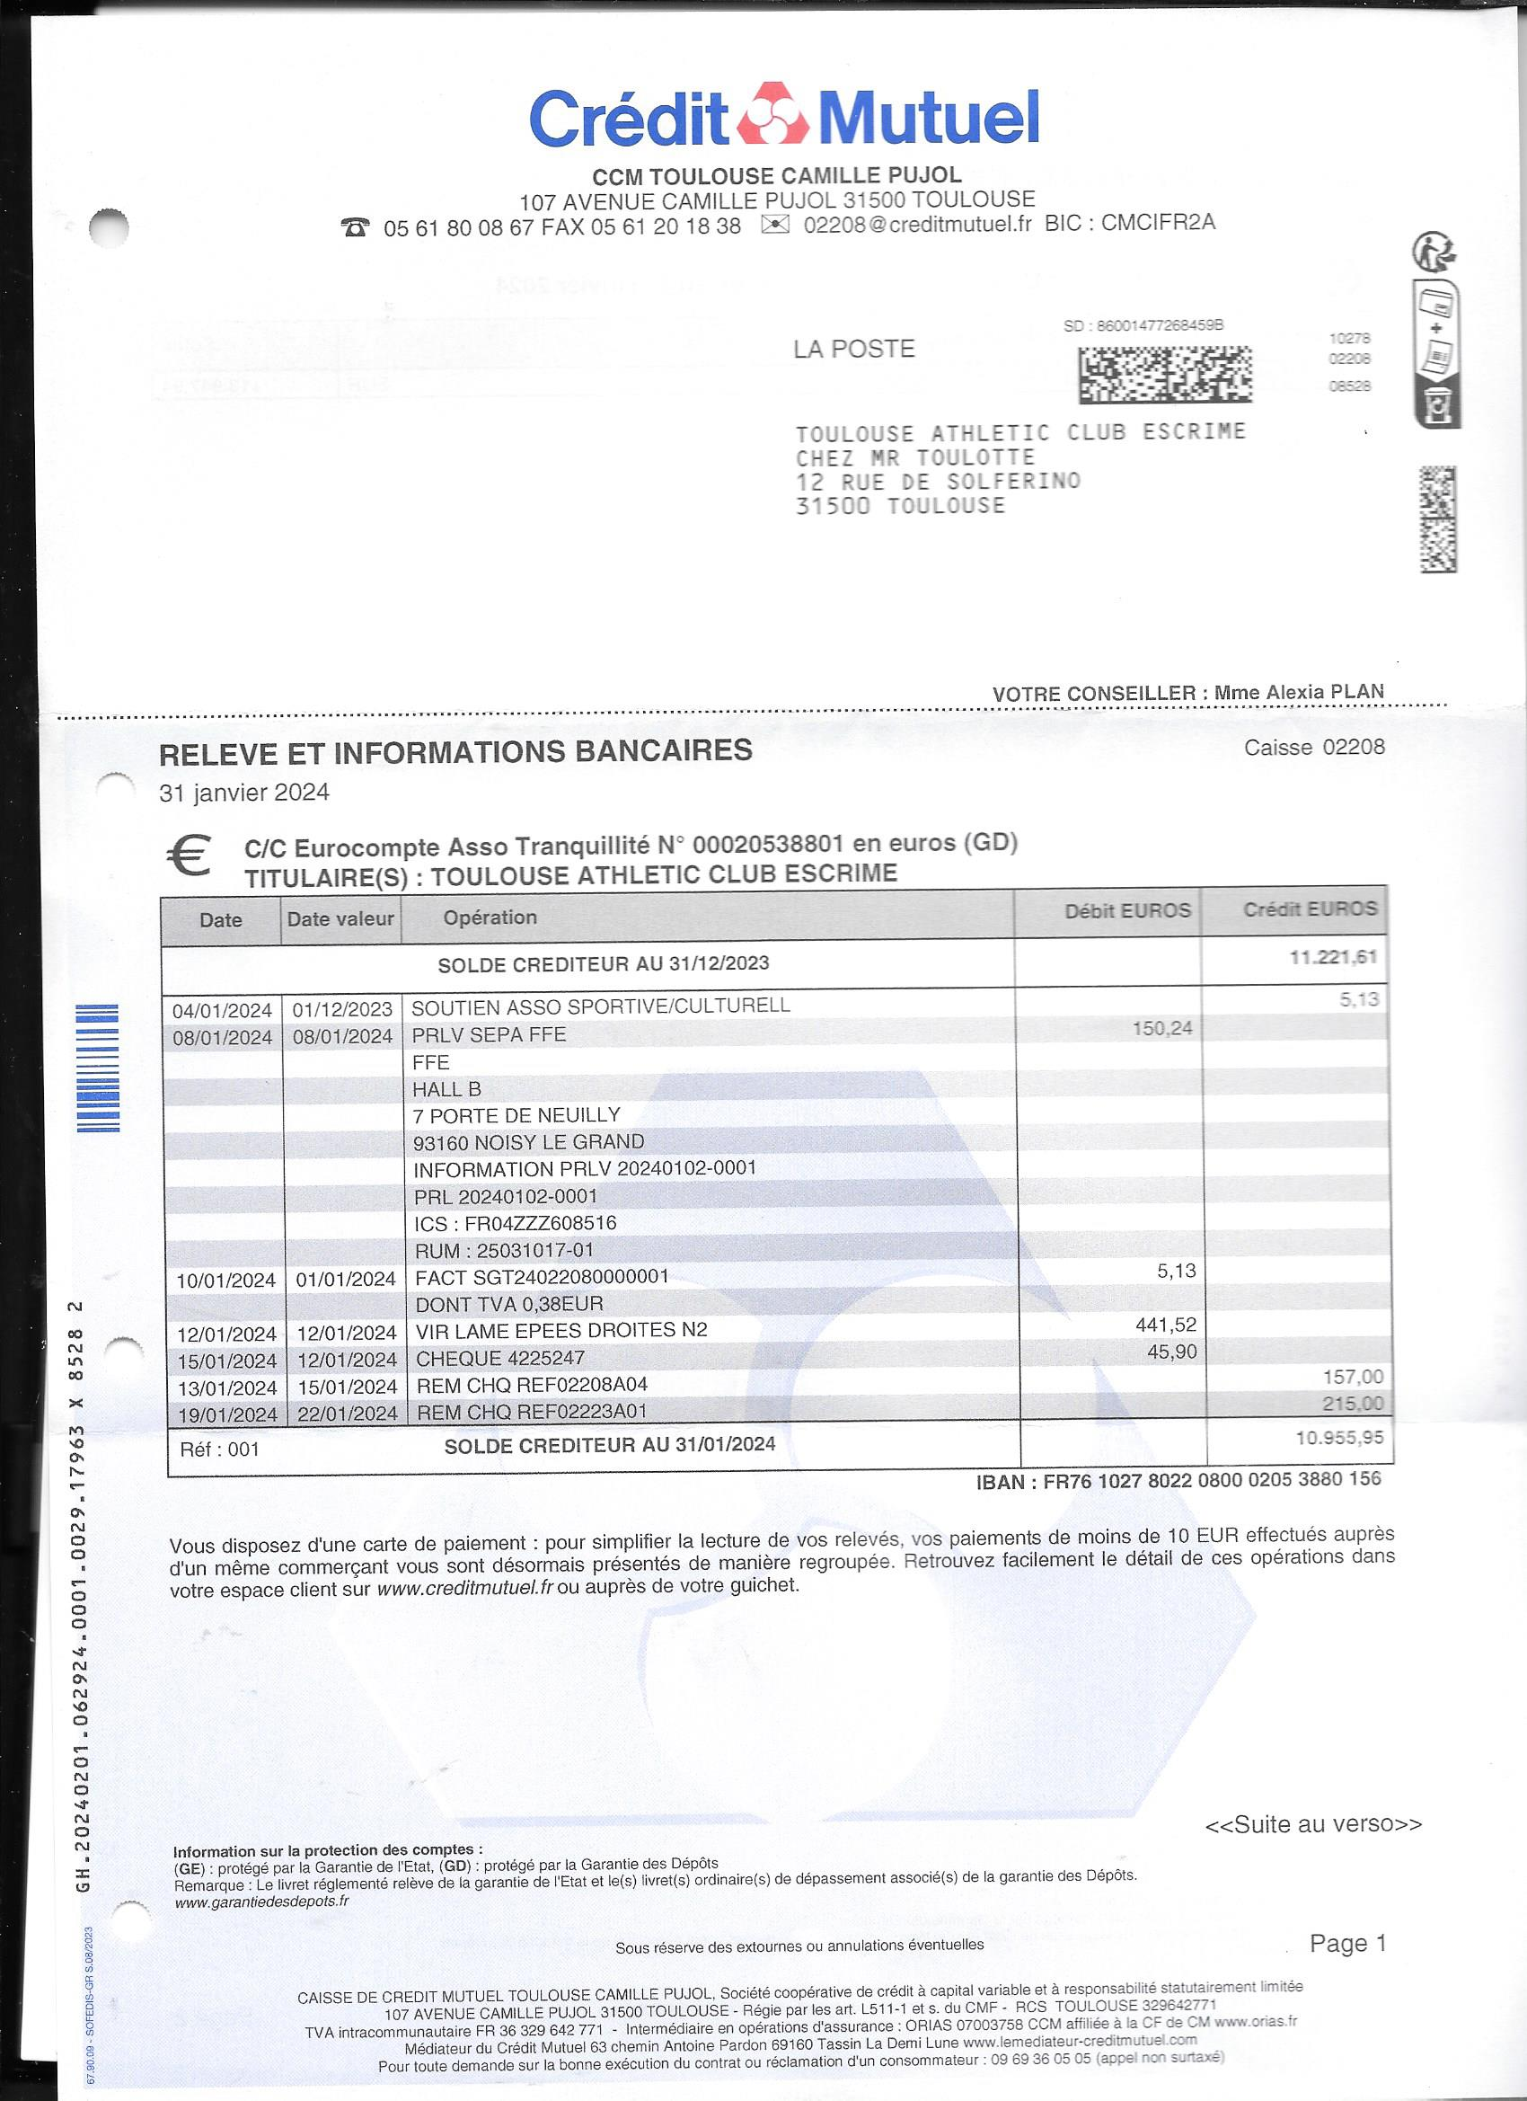
ANNEXE 1
Relevés bancaires

